龙迅芯片集成OCM校验和说明

8311SX为例

1.加载HEX计算校验和

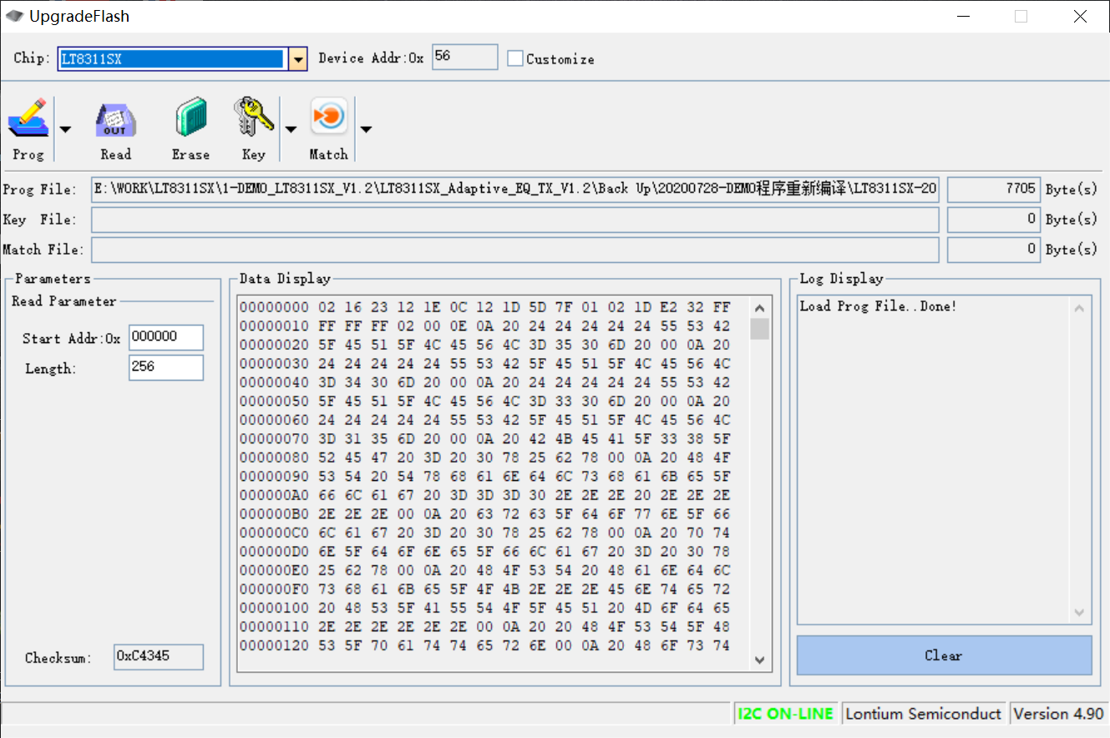

2.烧写后显示校验和

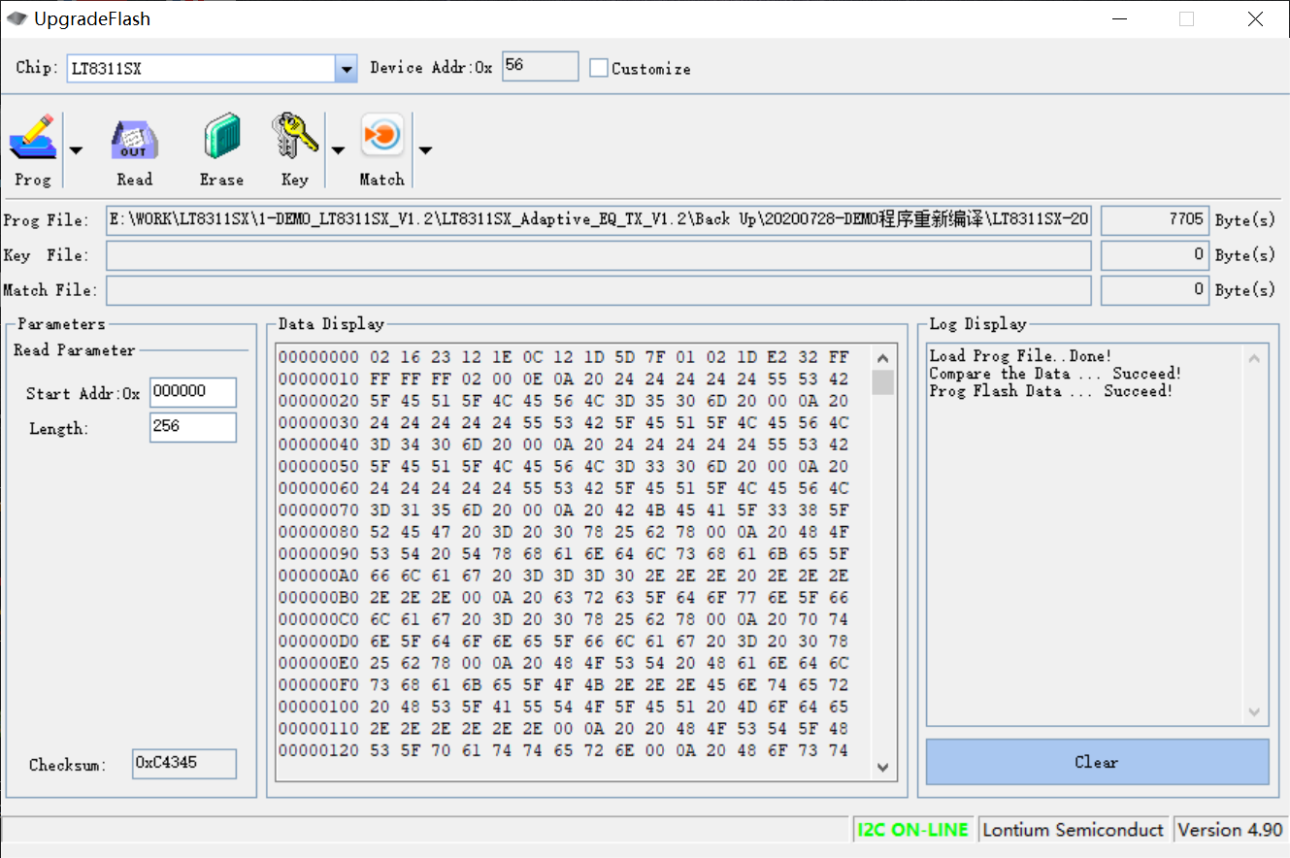

3.再次读取校验和

